# 如何查看api文档？

**api文档是什么？**

**一句话：**就是别人写好的类，为了方便我们的使用而给出的一个文档。

先找包，再找类。

先理解类的定义，再理解类的结构。

## 查看类结构

案例：java.lang.Number

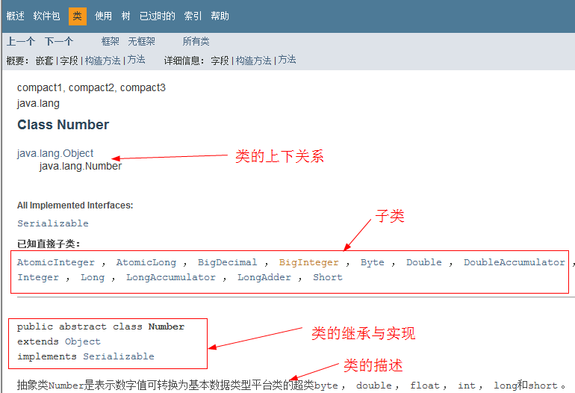

## 查看常量:

其实常量就是一个静态最终变量，固定的值,不能修改。

案例：java.lang.Math类

public static final double E

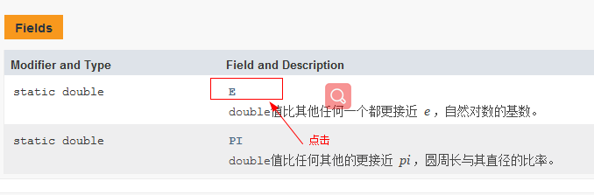

## 查看构造方法。

案例：java.lang.String

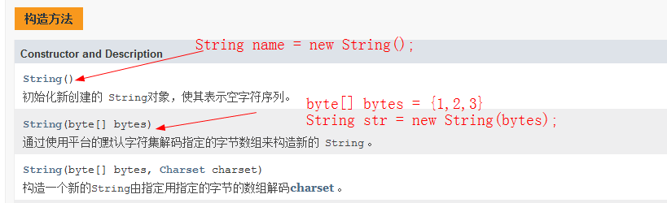

## 查看静态与对象方法。

关键点：入参，返回值

案例1：java.lang.Math

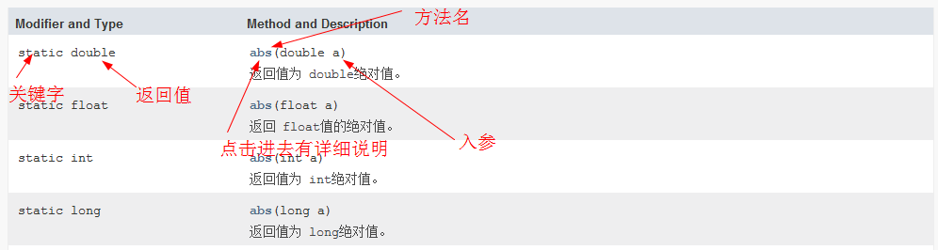

案例2：java.lang.Byte

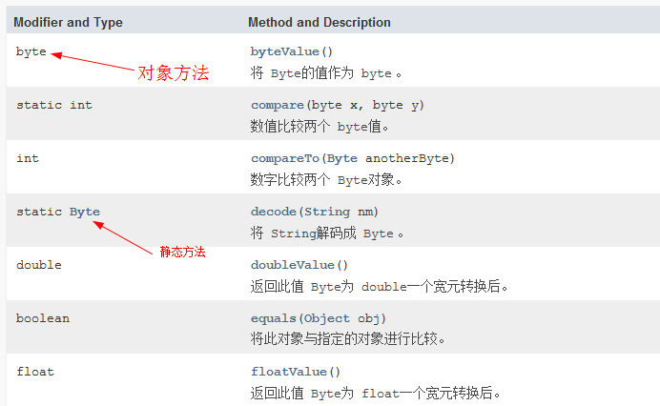

## 文档约定

Java.lang包的类不需要引入包路径 例如：String,Number,Math

默认所有的权限都是public的权限

# Java.lang包

## java.lang.Math

Math类包含执行基本数字运算的方法，如基本指数，对数，平方根和三角函数

**常量：**

static double [**E**](mk:@MSITStore:E:\理想软件老师备课\java基础应用模块课程\java课程\JDK_API_1_6_zh_CN.CHM::/java/lang/Math.html#E) **：**自然对数的底数

static double[**PI**](mk:@MSITStore:E:\理想软件老师备课\java基础应用模块课程\java课程\JDK_API_1_6_zh_CN.CHM::/java/lang/Math.html#PI) **：**即圆的周长与直径之比 π

**方法：**求绝对值，数字大小，随机数，四舍五入，值的立方根等等…..

**案例1：**



double abs = Math.abs(-23);

**案例2:**



int max = Math.max(2,7); // 返回7

## 包装类

**八大基本类型包装类：**

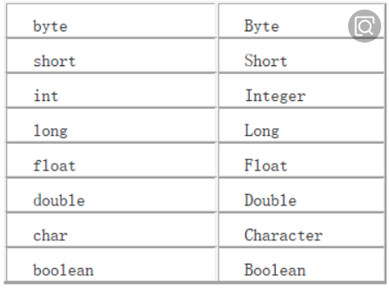

继承结构



### Java.lang.Number

抽象类Number是表示数字值可转换为基本数据类型平台类的超类byte ， double ， float ， int ， long和short。

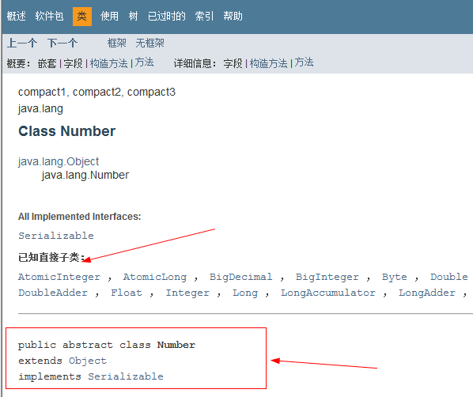

**如何调用抽象类的普通方法：**

案例1：

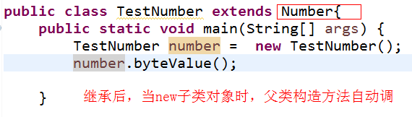

### java.lang.Byte

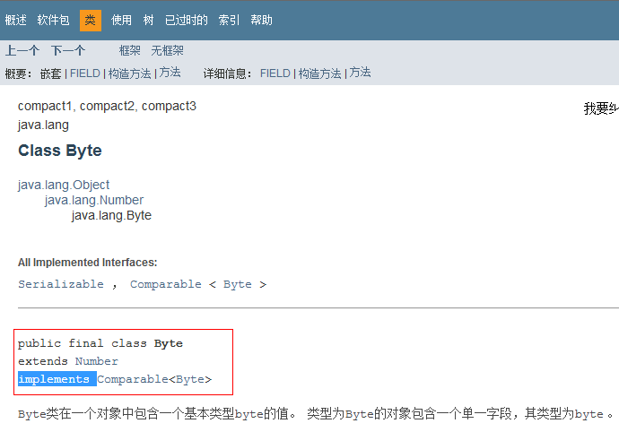

**常量：**

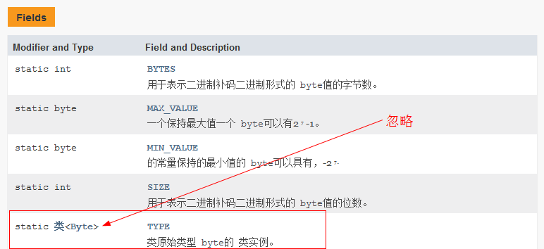

**案例1：**

System.***out***.println(Byte.***MAX_VALUE***); //最大值

System.***out***.println(Byte.***MIN_VALUE***);// 最小值

**构造方法：**

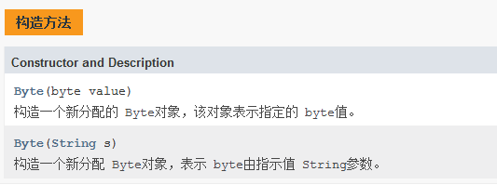

**案例：**

Byte by4 = **new** Byte("65"); //相当于转换

System.***out***.println(by4);

**方法：**

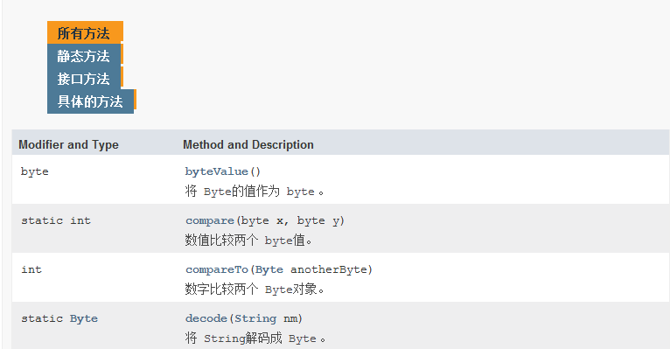

**案例1：**

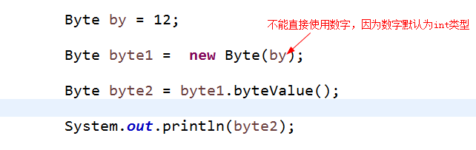

**案例2：**

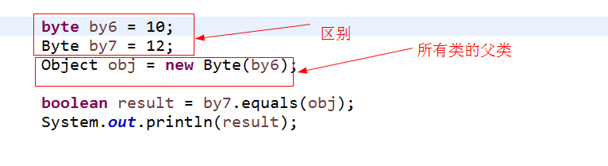

### java.lang.Short

**查看类结构,类似Byte**

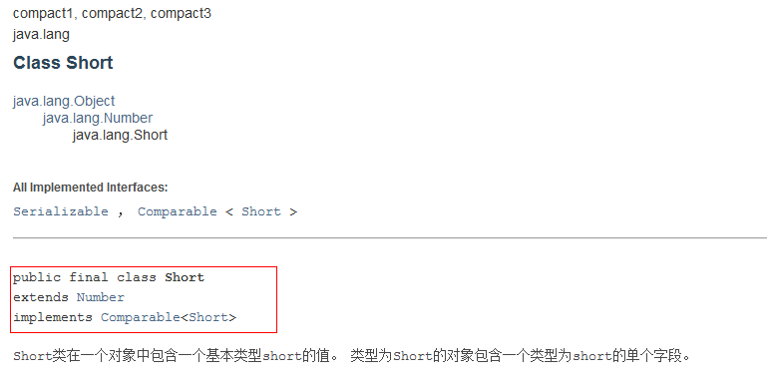

### java.lang.Integer

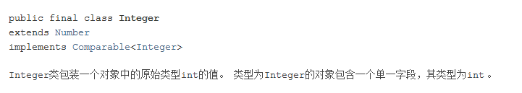

**装箱和拆箱操作：把Integer实例当作箱**

自动装箱拆箱：

**Integer a = 12；//自动装箱**

**int b = a; //自动拆箱**

手动装箱拆箱：

**Integer a = new Integer(23);//手动装箱**

**int b = a.intValue();//手动拆箱**

**常量：**

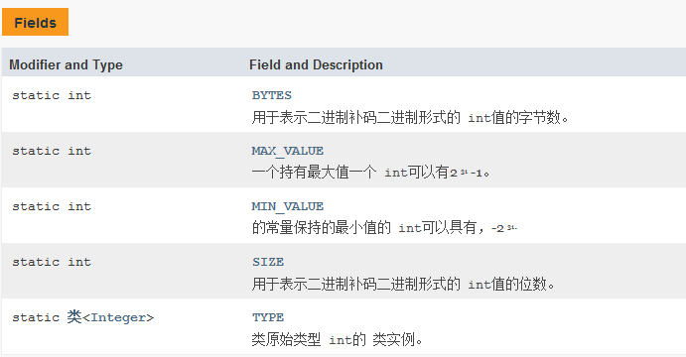

**案例：**

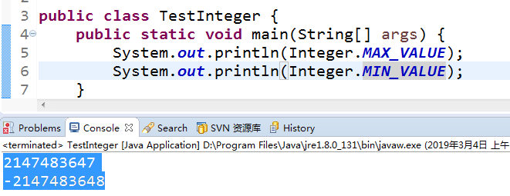

**构造方法：**

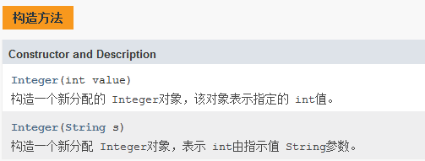

**案例：**

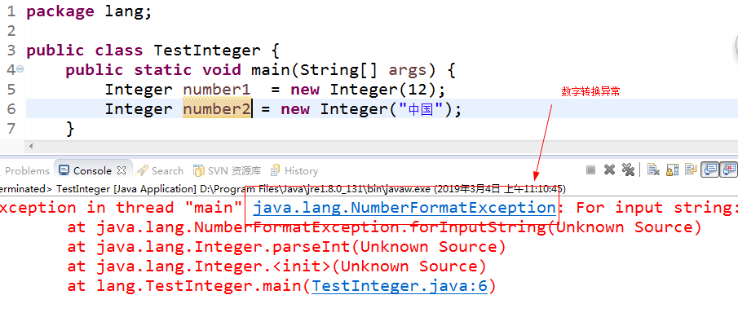

**方法：**

**案例1：**

 **案例2：**





**java.lang.Long**

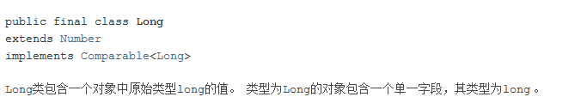

### Java.lang.Long

### Java.lang.Float

### Java.lang.Double

### Java.lang.Boolean

### Java.lang. Character

**主要作用：大小写判断，大小写转换，字符与编码转换等等…..**

**了解：**

**ASCII**(American Standard Code for Information Interchange) : 美国信息交换标准代码,使用8位二进制来表示字符，一共能表示256个字符。

**Unicode:**每一个字符在计算机中都有一个数字对应的，我们称这个数字为unicode码

**案例1：字符与编码的转换**

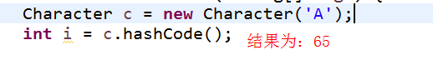

**案例2：是否为小写**





**案例3：转换为大写**





**案例4：**



